Vježba 4.4.2007.

Priprema za vježbu
Vježbu ćemo raditi na dokumentu primjer 4 4.doc. Otvorite spomenuti dokument i spremite ga u svoju mapu pod novim imenom po želji.

1. Kreiranje zaglavlja/podnožja
Postupak kreiranja zaglavlja i podnožja:
1. Otvorite izbornik View (Pogled)
2. Odaberite naredbu Header and Ffooter (Zaglavlje i podnožje)
3. Upišite sadržaj zaglavlja ili podnožja kako slijedi:
Seminarski rad iz Osnova informatike: Površina i volumen
4. Word uokviruje prostor zaglavlja i podnožja i samo taj prostor je dostupan za pisanje.
5. Na ekranu se prikazuje alatna traka Zaglavlje i podnožje koja sadrži alate za kreiranje zaglavlja i podnožja.

2. Isprobajte postupke mijenjanja zaglavlja i podnožja i oblikujte zaglavlje i podnožje po svojoj želji

Ispravljanje zaglavlja/podnožja
1. Zadajte naredbu Pogled (View) / Zaglavlje i podnožje…
ili
1. Dvostruki klik bilo gdje u području zaglavlja/podnožja.

Brisanje zaglavlja/podnožja
1. Zadajte naredbu Pogled (View) / Zaglavlje i podnožje…
2. Obrišite elemente zaglavlja/podnožja

Umetanje brojeva stranica
1. Zadajte naredbu Pogled / Zaglavlje i podnožje…
2. Postavite točku unosa na mjesto gdje želite umetnuti broj strane
3. Kliknite na odgovarajući alat na alatnoj traci Zaglavlje i podnožje
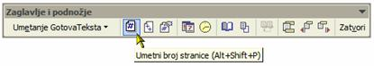

Umetanje datuma i vremena
1. Zadajte naredbu Pogled / Zaglavlje i podnožje…
2. Postavite točku unosa na mjesto gdje želite umetnuti datum ili vrijeme
3. Kliknite na odgovarajući alat na alatnoj traci Zaglavlje i podnožje
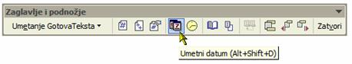
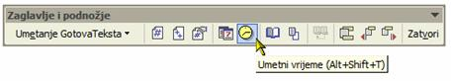

Automatsko obrojčavanje stranica
Obrojčavanje stranica možete obaviti u zaglavlju (Header) ili u podnožju (Footer) stranice.
Odaberite naredbu Insert (Umetanje) / Page Numbers (Brojeva stranica)…
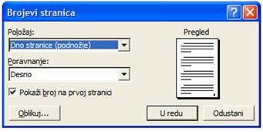
Položaj (Position) – određivanje smještaja brojeva stranica – zaglavlje, podnožje
Poravnanje (Alignment) – uz lijevi rub, desni rub ili u sredini
Pokaži broj na prvoj stranici (Show number on first page) – ako je potvrdni okvir uključen, broj stranice se vidi na prvoj stranici
Gumb Oblikuj (Format) – mogućnost dodatnoga oblikovanja broja stranica
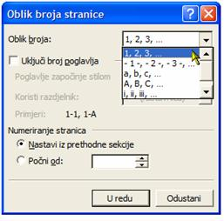

Umetanje gotovih grafičkih oblika
U Word možete ubaciti gotove oblike – linije, osnovne geometrijske oblike, strelice, oblačiće s tekstom…:
1. Postavite točku unosa na mjesto gdje želite umetnuti gotovi oblik
2. Otvorite alatnu traku Crtanje (Drawing) na primjer klikom na alat Crtanje (Drawing) u alatnoj traci Standard. Traka se obično pojavi u donjem lijevom uglu:
3. U alatnoj traci Crtanje (Drawing) otvorite izbornik Gotovi oblici (AutoShapes)
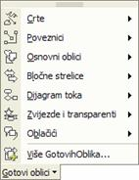
4. Otvorite kategoriju koju želite i kliknite mišem na željeni oblik
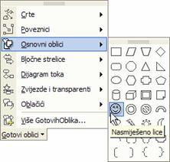
5. Word će u tekst umetnuti Područje crtanja – okvir u koji umećete gotove oblike
6. Kliknite mišem na mjesto unutar područja crtanja gdje želite umetnuti oblik


Nacrtajte po želji nešto po uzoru na slijedeću sliku. Spremite i zatvorite dokument.

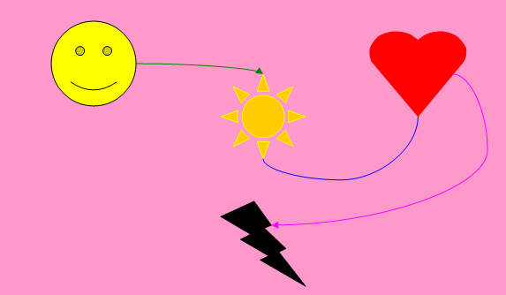

Uređivanje hiperveze

U dokumentu možemo uz određene elemente (npr. dio teksta) vezati hiperveze na web stranice ili druge dokumente. Označimo dio teksta (npr. referencu) i kliknemo desnom tikom na označeni tekst. Odaberemo hyperlink i uredimo vezu. .

Zadatak:
Kopiraj URL adresu http://likovna-kultura.ufzg.hr/index.htm i unesi je sa Paste u polje sa nazivom Adress u okviru dijaloga Uređivanje hiperveze.

Provjeriti da li uz kombinaciju Ctrl I pritiska na hipervezu otvaramo zadanu stranicu na web-u.

Stupci

Postojeći tekst koji želimo oblikovati u stupce potrebno je označiti. Naredbama
Format -> Columns otvorimo dijaloški okvir Columns i u njemu biramo željeni broj stupaca (Presets ili Number of columns) te razmak izmedu stupaca (Spacing). Pomoću opcije Line between ubacujemo vertikalnu liniju izmedu dvaju stupaca.
Slika – dijaloški okvir Columns

Zadatak:
U dokumentu oblikujte tekst u dva stupca: Označite tekst pa zatim odaberite Format->Columns i odaberite dva stupca a širinu stupca postavite na 7 cm.
Prilagodite slike i naslove promjenama.

Ispred naslova VOLUMEN umetnite crtež koji ste nacrtali. Prije crteža umetnite prijelom sekcije (neprekinuto). Povećajte crtež tako da zauzme dva stupca. Označite ga i oblikujte tako da se prikazuje u jednostupčanom obliku.

